# Lern- und Arbeitsauftrag 1302 Frontend, Testen, Cloud

|  |  |
| --- | --- |
| **Titel:** | **Modul 295, 254, 450 - Einzel-/Gruppenarbeit** |
| **Modul:** | IMS-Lernatelier 2 Informatiker/in EFZ |
| **Autor / Version:** | Michael Schneider |
| **Sozialform** | Einzel-Gruppenarbeit mit 1 bis 4 Personen, Homeoffice möglich |
| **Hilfsmittel:** | * Alle |

## Ausgangslage

In diesem Auftrag sollen folgende Module vertieft werden:

294 Frontend einer interaktiven Webapplikation realisieren

450 Applikation testen

346 Cloud Lösungen konzipieren und realisieren

Suchen Sie sich ein Projekt aus, das zu Ihrem Modulablaufplan passt oder wählen Sie ein eigenes Projekt zur Repetition des Stoffes oder zum Kennenlernen von neuen Technologien aus. Besprechen Sie eigene Projekte mit der Lehrperson.

Hinweis: Es ist nicht erlaubt, Aufgaben für das Qualifikationsverfahren (LB, LBV, …) während des Lernateliers zu realisieren. Das Lernatelier ist auch keine Aufgabenstunde.

Hinweis: Dimensionieren Sie Ihr Projekt so, dass Sie in der gegebenen Zeit fertig werden, aber auch genügend Arbeit vorhanden ist, um die Zeit zu füllen.

## Ziele

Am Schluss dieses Lern- und Arbeitsauftrages sollen Sie ein fertiges Produkt mit Projektdokumentation erstellt haben.

## Projektvorschläge

**Eigenes Projekt:** Interessiert Sie eine Programmiersprache oder eine Technologie? Möchten Sie ein Defizit im Unterrichtsstoff aufarbeiten? Sie hätten dafür Zeit in diesem Projekt. Besprechen Sie Ihre Projektidee mit der Lehrperson.

### 450 Applikation testen

**Testmanager:** Erstellen Sie ein Programm, in dem Sie die Anforderungen, Testfälle und Testdurchgänge eingeben können und das Ihnen eine gute Dokumentation ausgibt (Testfallspezifikation, Testprotokoll, …).

**Selenium:** Mit <https://www.selenium.dev/> können Sie mit verschiedenen Programmiersprachen einen Webbrowser fernsteuern. Arbeiten Sie sich in die Technik ein und zeigen Sie, wie Sie eine Website testen (oder einen Ablauf automatisieren können).

**JMeter:** Mit JMeter können Sie Load- und andere Tests automatisieren. Arbeiten Sie sich in das Programm ein und testen Sie eine Ihrer Applikationen.

### Modul 294: Frontend einer interaktiven Webapplikation realisieren

**TicTacToe**

Schreiben Sie ein TicTacToe als Webapplikation. Das TicTacToe soll, wenn möglich, über einen Computergegner und ein Punktesystem verfügen.

**Public APIs**

Auf <https://github.com/public-apis/public-apis> finden Sie eine Liste von öffentlichen APIs. Programmieren Sie eine Webapplikation, die mit einem der APIs interagiert.

**Quiz**

Schreiben Sie ein Quiz als Webapplikation. Das Quiz soll mindestens Freitextantworten und Multiple Choice akzeptieren. Wenn möglich sollen die Fragen vom Enduser angepasst werden können.

**Meme-Generator**

Schreiben Sie ein Meme-Generator als Webapplikation. Dabei sollen einige Templates zur Verfügung stehen und der Enduser soll den Text frei bestimmen können.

<https://cdpn.io/ahebler/fullpage/KzyQBZ> zeigt ein Beispiel, wie Sie in Javascript einen Text auf ein Bild schreiben können.

### Generell

**RPG-Games**

Folgende Kurse beschreiben, wie man mit C# RPG’s bauen kann. Nehmen Sie diese objektorientierten Programme als Grundlage und erweitern Sie diese:

* <https://roguesharp.wordpress.com/>
* <https://scottlilly.com/learn-c-by-building-a-simple-rpg-index/>

**Textbasierte Multiuserwelt**

Ein MUD (MultiUser Dungeon) ist eine textbasierte Welt, in der mehrere Benutzer gleichzeitig Abenteuer erleben, sich bekämpfen oder Aufgaben erfüllen können.

Installieren Sie <https://github.com/DavidRieman/WheelMUD>, erstellen Sie eine Welt und mit neuen Objekten.

**Augmented Reality**

Mit ARCORE (<https://developers.google.com/ar>) können Sie Augmented Reality Applikationen entwickeln. Arbeiten Sie sich ein und erstellen Sie ein eigenes, einfaches Beispiel.

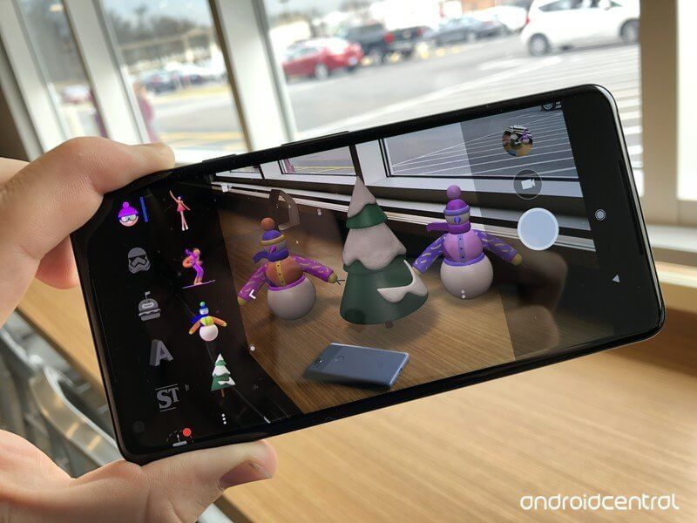

**Build your own x**

Wollten Sie schon immer einmal ein eigenes Betriebssystem, einen eigenen Renderer, eine eigene Datenbank, einen eigenen Webserver oder eine eigene Blockchain entwickeln? <https://github.com/codecrafters-io/build-your-own-x> hat Anleitungen dazu gesammelt.

## Gütekriterien

Der Lern- und Arbeitsauftrag ist erfüllt, wenn …

* Wenn Sie das Projekt nach IPERKA abgearbeitet haben.
* Wenn Sie eine lauffähige Applikation produziert haben.
* Wenn Sie einen Portfolioeintrag geschrieben haben, den Sie für eine Bewertung verwenden könnten.

## Zusätzliche Angaben zum Auftrag

Keine.

## Mögliche Erweiterungsaufträge

Keine.